Lección 13: Día 2 de centros
- Trabajemos en el valor posicional.

Calentamiento: Cuántos ves: Valor posicional
¿Cuántos ves? ¿Cómo lo sabes?, ¿qué ves?
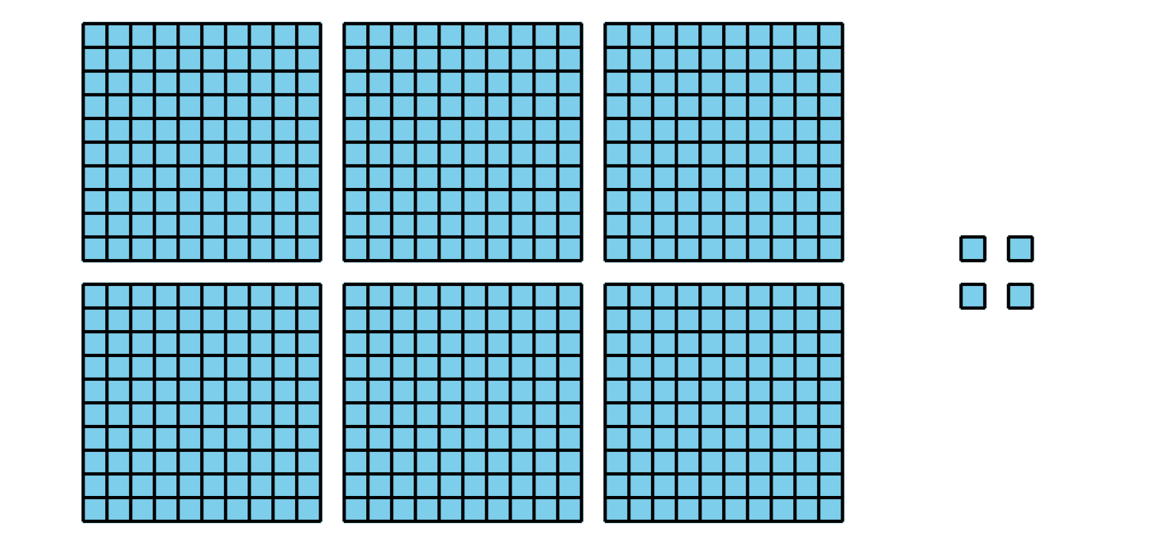
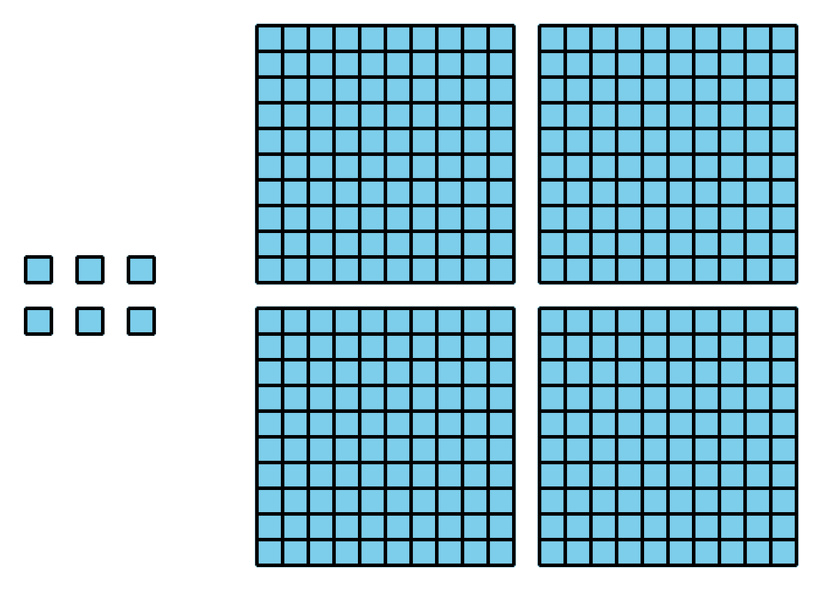
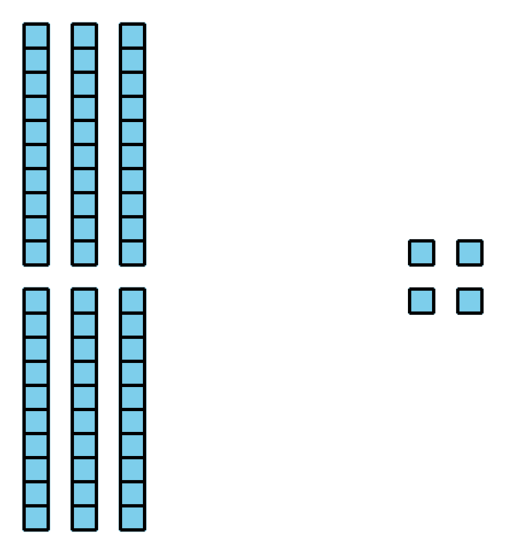

13.2: Centros: Momento de escoger
Escoge un centro.
Ordena tus números
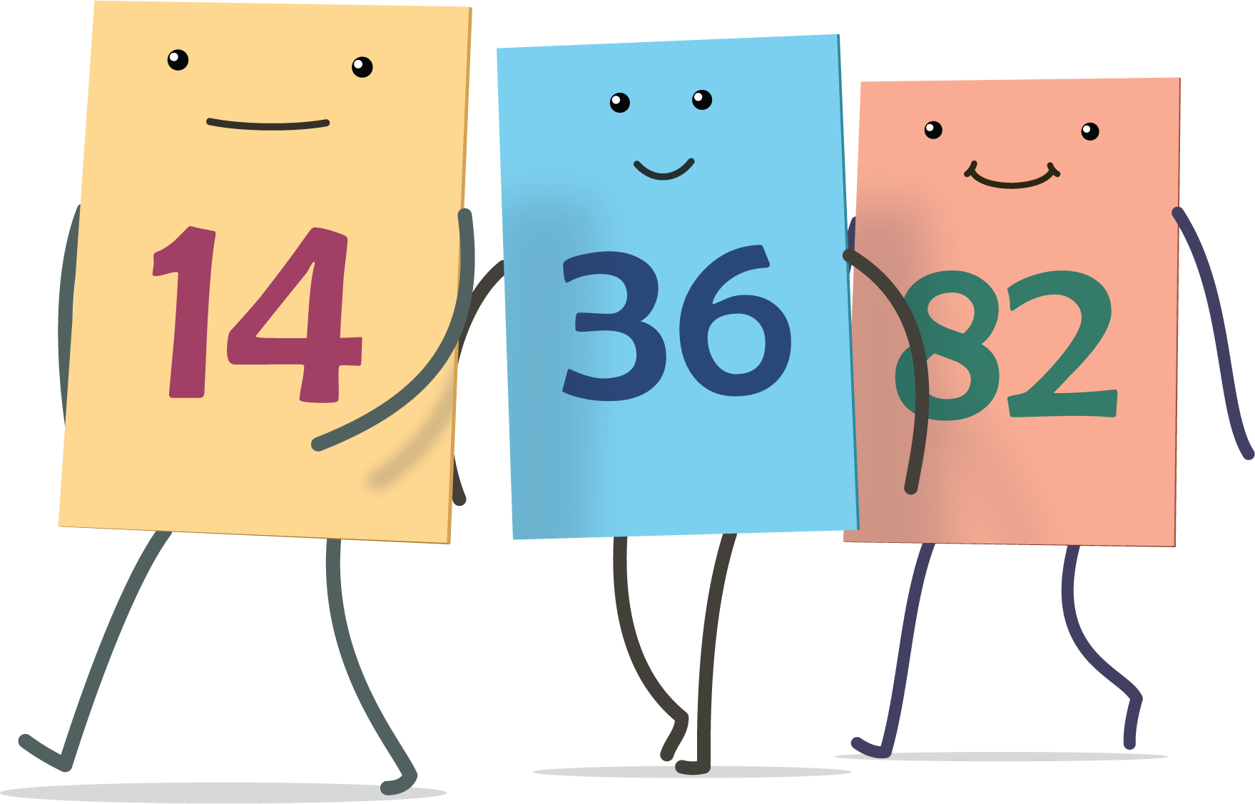
El más grande de todos
El número secreto
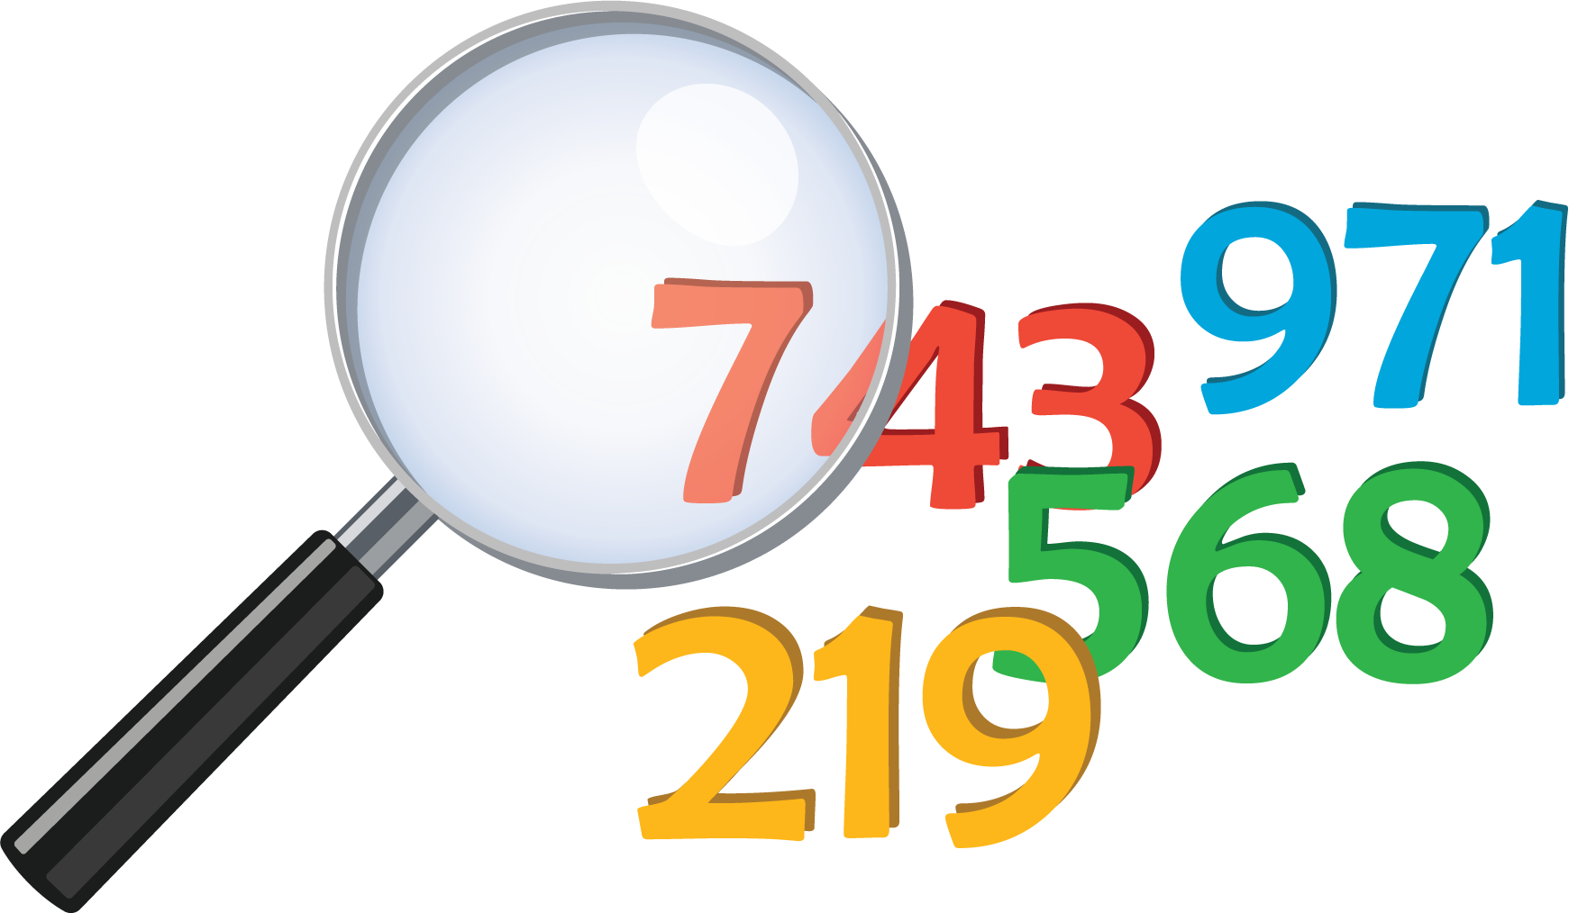
© CC BY 2021 Illustrative Mathematics®

